จดหมายข่าว Newsletter
องค์การบริหารส่วนตำบลนาแว
139 ม.7 ต.นาแว อ.ฉวาง จ.นครศรีธรรมราช
www.naware.go.th

จดหมายข่าว อบต.นาแว ประจำเดือน มกราคม 2561
เกร็ดความรู้วันขึ้นปีใหม่

ความหมายของวันสิ้นปี
วันปีใหม่ส่งท้ายปีเก่า เป็นวันเริ่มนับ 1 ใหม่ในปีพุทธศักราช และคริสตศักราช ตรงกับวันที่ 1 มกราคม ของทุกๆ ปีโดยยึดวันขึ้นปีใหม่ตาม ปฏิทินเกรโกเรียน ซึ่งเป็นปฏิทินที่ใช้แพร่หลายในประเทศตะวันตก มีระยะเวลา 1 ปียาวนาน 365.25 วัน
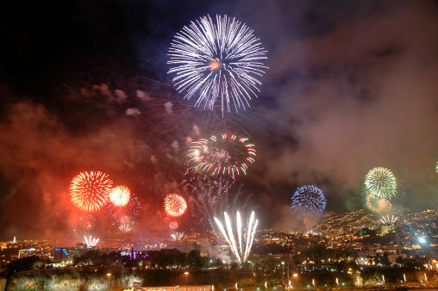

ความสำคัญของปีใหม่
เวลาการนับ 1 ปีคือเวลาที่ขั้วโลก โคจรรอบดวงอาทิตย์ครบ 1 รอบ (365 วัน) นับได้เป็น 12 เดือนตามปฏิทินสุริยคติ จึงทำให้ปีใหม่คือช่วงเวลาของการขึ้นรอบใหม่หลังจากครบ 365 วันหรือ 12 เดือนนั่นเอง

ความเป็นมา
วันปีใหม่ มีประวัติความเป็นมาซึ่งเปลี่ยนแปลงไปตามยุคสมัยและความเหมาะสม ตั้งแต่ในสมัยเริ่มแรกเมื่อชาวบาบิโลเนียเริ่มคิดค้นการใช้ปฏิทิน โดยอาศัยระยะต่าง ๆ ของดวงจันทร์เป็นหลักในการนับ เมื่อครบ 12 เดือนก็กำหนดว่าเป็น 1 ปี และเพื่อให้เกิดความพอดีระหว่างการนับปีตามปฏิทินกับปีตามฤดูกาล จึงได้เพิ่มเดือนเข้าไปอีก 1 เดือน เป็น 13 เดือนในทุก 4 ปี

ต่อมาชาวอียิปต์ กรีก และชาวเซมิติค ได้นำปฏิทินของชาวบาบิโลเนียมาดัดแปลงแก้ไข อีกหลายคราวเพื่อให้ตรงกับฤดูกาลมากยิ่งขึ้นจนถึงสมัยของกษัตริย์จูเลียต ซีซาร์ ได้นำความคิดของนักดาราศาสตร์ชาวอียิปต์ชื่อ โยซิเยนิส มาปรับปรุง ให้ปีหนึ่งมี 365 วัน ในทุก ๆ 4 ปี ให้เติมเดือนที่มี 28 วัน เพิ่มขึ้นอีก 1 วัน เป็น 29 วัน คือเดือนกุมภาพันธ์ เรียกว่า อธิกสุรทิน
เมื่อเพิ่มในเดือนกุมภาพันธ์มี 29 วันในทุก ๆ 4 ปี แต่วันในปฏิทินก็ยังไม่ค่อยตรงกับฤดูกาลนัก คือเวลาในปฏิทินยาวกว่าปีตามฤดูกาล เป็นเหตุให้ฤดูกาลมาถึงก่อนวันในปฏิทิน

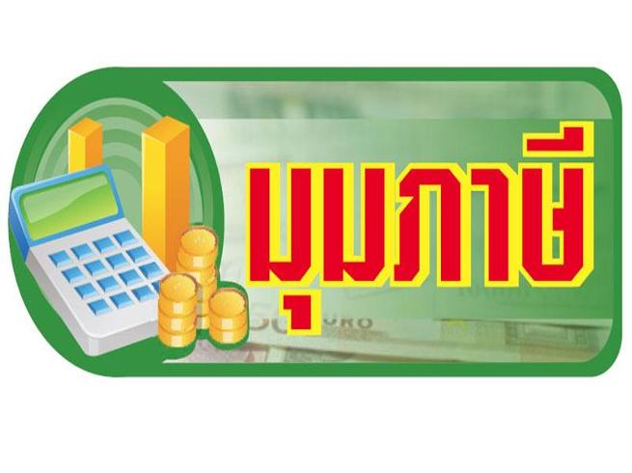
ความรู้เกี่ยวกับการชำระภาษี
ภาษีบำรุงท้องที่
หมายถึง ภาษีที่จัดเก็บจากเจ้าของที่ดิน ตามราคาปานกลางที่ดิน และตามบัญชีอัตราภาษีบำรุงท้องที่ ที่ดินที่ต้องเสียภาษีบำรุงท้องที่ เป็นที่ดินของบุคคลธรรมดาหรือนิติบุคคล ซึ่งกรรมสิทธิ์ในที่ดิน หรือสิทธิครอบครองอยู่ในที่ดินที่ไม่เป็นกรรมสิทธิ์ของเอกชน ที่ดินที่ต้องเสียภาษีบำรุงท้องที่ ได้แก่ พื้นที่ดิน และพื้นที่ที่เป็นภูเขาหรือที่มีน้ำด้วย โดยไม่เป็นที่ดินที่เจ้าของที่ดินได้รับการยกเว้นภาษีหรืออยู่ในเกณฑ์ลดหย่อน
การยื่นแบบแสดงรายการ
ยื่นแบบแสดงรายการ ภบท. 5 ภายในเดือนมกราคมของทุกปีที่มีการตีราคาปานกลางของที่ดิน
การชำระภาษีบำรุงท้องที่
ชำระภาษีภายในเดือนมกราคม –เมษายน 2560
เงินเพิ่ม
- ไม่ยื่นแบบภายในกำหนด ให้เสียเงินเพิ่มร้อยละ 10 ของเงินที่ต้องเสียภาษี
- ยื่นแบบไม่ถูกต้องทำให้จำนวนเงินภาษีน้อยลง ให้เสียเงินเพิ่มร้อยละ 10 ของเงินภาษีที่ประเมินเพิ่ม
- ไม่ชำระภาษีภายในเวลาที่กำหนด ให้เสียเงินเพิ่มร้อยละ 24 ต่อปีของเงินที่ต้องเสียภาษี เศษของเดือนให้นับเป็นหนึ่งเดือน

2. ภาษีป้าย

หมายถึง ป้ายแสดงชื่อ ยี่ห้อหรือเครื่องหมายที่ใช้ในการประกอบการร้านค้า หรือประกอบกิจการอื่น เพื่อหารายได้หรือโฆษณาการค้าไม่ว่าจะได้แสดง หรือโฆษณาไว้ที่วัตถุใดๆ ด้วยอักษรภาพ หรือเครื่องหมายที่เขียน แกะสลัก จารึก หรือทำให้ปรากฏด้วยวิธีอื่น ให้เจ้าของป้ายมีหน้าที่ เสียภาษีโดยเสียเป็นรายปี ยกเว้นป้ายที่เริ่มติดตั้งหรือแสดงในปีแรกให้เสียภาษีป้ายตั้งแต่วันเริ่มติดตั้งหรือแสดงจนถึงวันสิ้นปี และให้คิดภาษีป้ายตั้งแต่วันที่ติดตั้งป้ายจนถึงวันสุดท้ายของปี ตามอัตราที่กำหนดในกฎกระทรวงซึ่งต้องไม่เกินอัตราที่กำหนด
การยื่นแบบแสดงรายการภาษีป้าย
เจ้าของป้าย ซึ่งจะต้องเสียภาษีป้าย จะต้องยื่นแบบภายใน เดือน มีนาคม ของทุกปี (แบบ ภ.ป.1)
การชำระภาษี
ชำระภาษีป้ายภายใน 15 วันนับแต่วันที่ได้รับใบแจ้งการประเมิน (ภ.ป. 3)

การประเมินค่าภาษีป้าย

- ป้ายที่แสดงภาษาไทยล้วน คิด 3 บาทต่อ 500ตร.ซม.
- ป้ายที่มีภาษาไทยปนภาษาต่างประเทศหรือปนกับภาพหรือเครื่องหมายอื่น คิด 20 บาท ต่อ 500ตร.ซม.
- ป้ายดังต่อไปนี้ คิด 40 บาท ต่อ 500ตร.ซม.
ป้ายทีไม่มีอักษรไทย
ป้ายที่มีอักษรไทยอยู่ต่ำกว่าอักษรต่างประเทศ
- ป้ายตาม 1. , 2. และ 3. ข้างต้น เมื่อคำนวณแล้วมีอัตราที่ต้องเสียภาษีป้ายต่ำกว่า 200 บาท/ป้าย ให้เสียภาษีป้ายละ 200 บาทเป็นอย่างต่ำ
เงินเพิ่ม
1. ไม่ยื่นแบบแสดงรายการภายใน 31 มีนาคมของทุกปี ให้เสียเงินเพิ่ม ร้อยละ 10 ของจำนวนเงินที่ต้องเสียภาษี
เว้นแต่ได้ยื่นแบบแสดงรายการก่อนที่เจ้าหน้าที่จะแจ้งให้ทราบถึงการละเว้นนั้น ให้เสียเงินเพิ่มร้อยละ 5 ของ
ของจำนวนเงินที่ต้องเสียภาษี
2. ยื่นแบบแสดงรายการไม่ถูกต้อง ทำให้จำนวนเงินที่ต้องเสียภาษีน้อยลง ให้เสียเงินเพิ่มร้อยละ 10 ของภาษีที่
ต้องประเมินเพิ่ม
3. ไม่ชำระภาษีภายในเวลาที่กำหนด ให้เสียเงินเพิ่มร้อยละ 2 ต่อเดือน ของจำนวนเงินที่ต้องเสียภาษีเศษของเดือน
ให้นับเป็นหนึ่งเดือน

3.ภาษีโรงเรือนและที่ดิน
หมายถึง ภาษีที่จัดเก็บจากโรงเรือน หรือสิ่งปลูกสร้างอย่างอื่นๆ กับที่ดิน ซึ่งใช้ต่อเนื่องกับโรงเรือนหรือสิ่งปลูกสร้างนั้นต้องเป็นที่ดินซึ่งปลูกโรงเรือนหรือสิ่งปลูกสร้าง ซึ่งตามปกติใช้ไปด้วยกันกับโรงเรือนสิ่งปลูกสร้าง หรือมีการใช้ประโยชน์สัมพันธ์กัน เช่น ร้านค้าในบริเวณบ้าน ในส่วนที่เป็นร้านค้าต้องจ่ายภาษีโรงเรือน
อัตราภาษีและฐานภาษี
กำหนดจัดเก็บภาษีโรงเรือนและที่ดินจาก “ค่ารายปี” ของทรัพย์สิน ได้แก่ โรงเรือนหรือสิ่งปลูกสร้างอย่างอื่นกับที่ดินซึ่งใช้ต่อเนื่องกับโรงเรือนหรือสิ่งปลูกสร้างอย่างอื่น ในอัตราร้อยละ 12.5 ต่อปีของค่ารายปี โดยชำระภาษีปีละครั้ง ดังนั้นฐานภาษีโรงเรือนและที่ดินก็คือ ค่ารายปี
การคำนวณภาษีสำหรับการยื่นในปีแรก
เริ่มต้นมาจากการนำค่าเช่ามาคำนวณหาค่ารายปี โดยคิดคำนวณจากค่าเช่าทั้งปี เมื่อได้ค่ารายปีแล้วก็ให้คำนวณค่าภาษีโรงเรือนและที่ดิน ในอัตราร้อยละ 12.5 ของค่ารายปี คิดคำนวณเป็นสูตรดังนี้
ค่าเช่า x 12 (เดือน) = ค่ารายปี
ค่าภาษี = ค่ารายปี x 12.5%

การยื่นแบบแสดงรายการ

ยื่นแบบแสดงรายการภาษีโรงเรือนและที่ดิน (ภ.ร.ด. 2) ภายในเดือน มกราคม – กุมภาพันธ์ 2560

การชำระภาษี

ชำระภาษีโรงเรือนและที่ดิน ภายใน 30 วันนับแต่วันที่ได้รับใบแจ้งการประเมิน (ภ.ร.ด 8)
เงินเพิ่ม
ผู้มีหน้าที่เสียภาษีโรงเรือนและที่ดินเมื่อได้รับแจ้งการประเมินแล้วจะต้องนำเงินค่าภาษีไปชำระภายใน 30 วันนับแต่วันถัดจากวันที่ได้รับแจ้งการประเมินมิฉะนั้นจะต้องเสียภาษีเพิ่มดังนี้
1. ถ้าชำระไม่เกิน 1 เดือนนับแต่วันพ้นกำหนดให้เสียเงินเพิ่มร้อยละ 2.5 ของค่าภาษีที่ค้าง
2. ถ้าเกิน 1 เดือนแต่ไม่เกิน 2 เดือนให้เสียเพิ่มร้อยละ 5 ของค่าภาษีที่ค้าง
3. ถ้าเกิน 2 เดือนแต่ไม่เกิน 3 เดือนให้เสียเพิ่มร้อยละ 7.5 ของค่าภาษีที่ค้าง
4. ถ้าเกิน 3 เดือนแต่ไม่เกิน 4 เดือนให้เสียเพิ่มร้อยละ 10 ของค่าภาษีที่ค้าง

